BASIN BÜLTENİ

Fronius Solar.web: Profesyonel, kullanıcı dostu ve akıllı

Akıllı enerji yönetimi ve servis desteği

(Wels, 30.07.20) İzleme özelliği, fotovoltaik tesisler için vazgeçilmez bir özelliktir ve üretim sonuçlarının kaydedilmesinden çok daha fazlasıdır. Fronius Solar.web enerji akışlarını şeffaf bir hale getirmekte ve uzaktan güncelleme, analiz ve bakım yapılmasını mümkün kılmaktadır. Kurulumcular her müşteri randevusuna en iyi şekilde hazırlanabilirler ve sundukları yüksek servis kalitesiyle etkileyici olurlar. Artık enerji yönetim aracı maksimum seviyede öz tüketim ve öz yeterlilik için iki yeni özellik sunmaktadır: Sıcak su hazırlama ve akü depolamanın avantajları, tesis işleticisinin bireysel gerçek verileri temelinde gösterilmektedir.

Solar.web özel gücü, enerji akışlarını rahat ve kolayca anlaşılır bir şekilde sunmasıdır. Bunlara akıllı telefon, tablet veya bilgisayar üzerinden rahatça erişilebilmektedir. Tesis işletmecisi, sağlam yapılandırılmış pano üzerinden fotovoltaik tesisinin üretim ve tüketim değerlerini ister gerçek zamanlı isterse de aylık ve yıllık sırayla daima göz önünde tutabilir. Bu görünüme ayrıca bir amortisman sunumu, biriken CO₂ tasarrufu ve hava tahminine göre 48 saatlik bir kazanım tahmini¹ eklenmektedir. Eğer mevcutsa akü şarj durumu ve sıcak su hazırlama durumu da gösterilmektedir. Müşteri, iki yönlü tüketim ölçer olarak bir Fronius Smart Meter ile kombinasyon yapılması durumunda ne kadar elektrik ürettiğini, ne kadarını kendi tükettiğini, ne kadarını ağa yönlendirdiğini veya ağdan ne kadar akım aldığını görebilmektedir. Bu bilanço, öz tüketim veya depolama için ne kadar potansiyel mevcut olduğunu gösterir.

"Optimum sistem denetimi sunabilmek için tüm ürünlerimizi gerekli donanımlarla donatmaktayız ve enerji yönetim araçlarımızı ücretsiz olarak hizmete sunmaktayız. Bir fotovoltaik tesis online olur olmaz görev başlar. Bizim için ev sahiplerinin fotovoltaik tesislerindeki enerji akışını anlamaları önemlidir çünkü bu şekilde kendi öz tüketimlerini maksimum seviyeye çıkarabilirler. Diğer taraftan ise tesisatçılar da en iyi servis hizmetlerini ve kapsamlı bir enerji danışmanlığı sunabilmelidir. Bu sayede 24 saat güneş vizyonumuz, yani enerji ihtiyaçlarının %100 oranda yenilenebilir kaynaklardan karşılandığı bir dünya vizyonumuz gerçek hale gelmektedir." diye vurguluyor Fronius International'ın ürün pazarlama uzmanı Leonhard Peböck.

Verim ve tek noktadan çözüm yetkinliği
Fotovoltaik tesis daha henüz devreye alınırken Solar.web'e kayıtlı ve online olması, tesisatçı ve kurulumcu işletmecileri için bir artıdır çünkü bu, iyi tecrübelerle donatılmış bir müşteri ilişkisinin temelidir. Solar.web müşteri hizmetleri konusunda destek sağlamakta ve servis masraflarını minimum seviyeye indirmektedir: Otomatik arıza bildirimleri sayesinde hızlı bir hata giderimi mümkün olmakta, teknik analizler anında uygulanabilmekte ve düzenli güncellemeler veya küçük servis işlemleri uzaktan yapılabilmektedir. Bu proaktif servis sayesinde teknisyenler zaman ve yol masraflarından tasarruf elde etmektedir. Buna rağmen doğrudan tesisin olduğu yere gidilmesi gerekiyorsa, hızlı hata analizleri, kolay anlaşılır raporlar ve durum bildirimleri sayesinde en iyi şekilde hazırlık yapılabilmekte ve rotalar etkili bir şekilde planlanabilmektedir. Uygun bileşenlerle ve çözüm temeliyle donatılmış bir Fronius System Partner (FSP), neredeyse her servis durumunu tek bir randevuda çözebilmektedir. Bu sayede kendilerine ve fotovoltaik tesislerine iyi bir hizmet verildiğinden emin olan memnun müşteriler kazanılmaktadır.

Enerji kazanımını göz önünde tutarak öz tüketiminizi optimize edin
Solar.web sayesinde kurulumcu müşterisine enerji değişimi kapsamında özel olarak eşlik edebilmektedir. Böylelikle yeterli fotovoltaik üretim olan zamanlarda enerji tüketiminin akıllı bir şekilde depolanması sayesinde akım kullanımı önemli oranda geliştirebilmektedir. Kurulumcular bu noktada müşterilere iyi öneriler ve bilgiler vererek artı puan toplayabilirler. Bir fotovoltaik tesisin potansiyelinin maksimum şekilde nasıl değerlendirilebileceği, kazanım analizi, performans kontrolü ve maksimum güç noktasına kadar hedef-mevcut değer karşılaştırması temelinde görülebilmektedir. Tesis işletmecisi örneğin fazla akımını kendi tüketebilir ve bununla bir ısıtıcı pompa çalıştırabilir veya gece saatleri için depolayabilir. Fotovoltaik tesis adım adım geliştirilebilir ve ekleme yapılabilir. Bir elektrikli arabanın şarj edilmesi de yakında mümkün olacaktır. Fronius inverterleri sektör birleşimleri için çok sayıda arayüzleri sayesinde en iyi şekilde donanıma sahiptir.

Müşteriler için potansiyelleri gösterin
Fronius Digital Business Solutions'tan Thomas Obermüller., yeni sektör birleştirme özelliklerini şu sözlerle açıklıyor: "Artık Solar.web akıllı tesis eklentilerinin sunulabildiği simülasyon imkanlarına sahip. Tek bir düğmeye basılarak tesis işletmecilerine kendi öz tüketimlerini bir akü depolama cihazıyla veya Fronius Ohmpilot ile nasıl arttırabilecekleri ve bunun maddi etkisinin ne olacağı gösterilebilir. Bunun için temel şimdiye kadar olan üretim ve tüketim analizleri², yani kendi tesislerinin somut ölçüm değerleridir."

Tek gerekli olan, Solar.web'de online olan bir fotovoltaik tesistir. Birkaç tıklama sonrasında Ohmpilot simülasyonu, fazla güneş akımının sıcak su hazırlaması için nasıl kullanılabileceğini göstermektedir. Böylelikle ısıtma masrafları azaltılmakta, fosil enerji kaynakları korunmakta ve birincil ısıtma sisteminin kullanım ömrü uzatılmaktadır. Akü simülasyonu da aynı şekilde basittir. Bu simülasyon, çeşitli akü türleri ve depolama kapasiteleri seçimini mümkün kılmakta ve öz yeterlilik ile fotovoltaik öz tüketimin nasıl arttırılacağını bir grafik üzerinden göstermektedir.

¹Fronius Solar.web Premium'un özelliğidir
²Fotovoltaik tesis, simülasyon temelinde yeterli gerçek zamanlı değerler için en az 1 ay online olmalıdır

Solar.web ve çeşitli demo tesislerle ilgili daha fazla bilgiyi burada bulabilirsiniz: www.solarweb.com

Sözcük sayısı: 736
Karakter sayısı: 5.981

Resimlere genel bakış:

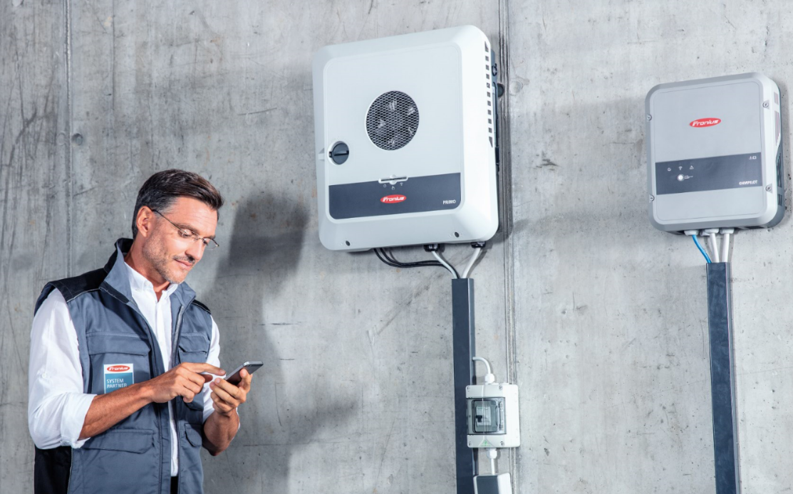
Çözüm donanımlı: Kurulumcular, Solar.web'in bildirimleri sayesinde servis durumuna en uygun şekilde hazırlanabilirler ve gerekli parçaları yanlarına alabilirler.

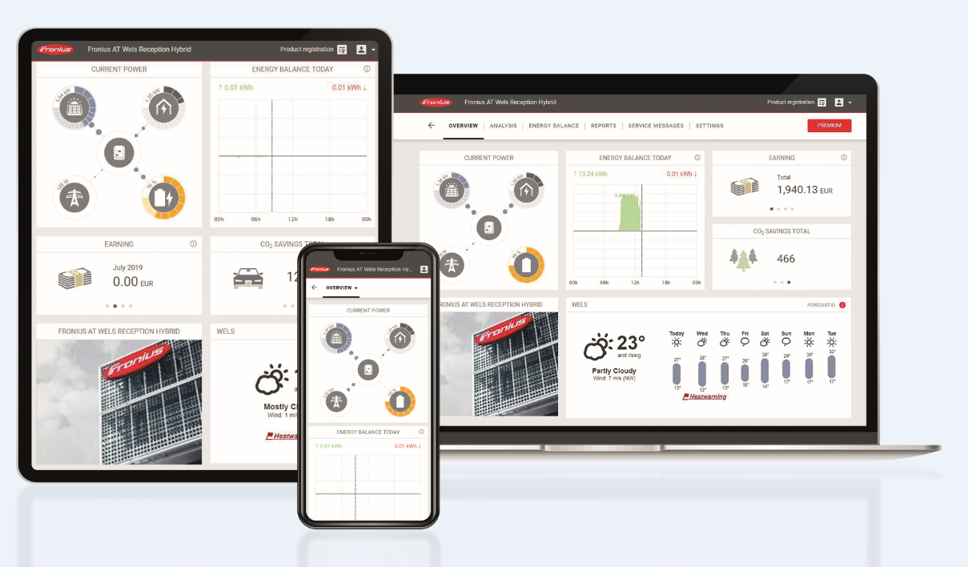
Fronius inverterlerin izleme donanımı hazır eklenmiş durumda. Fronius Solar.web ve tüketim sayacı Fronius Smart Meter sayesinde tüm enerji akışları bilgisayar, tablet veya akıllı telefon üzerinden rahat anlaşılır bir şekilde gösterilmektedir.

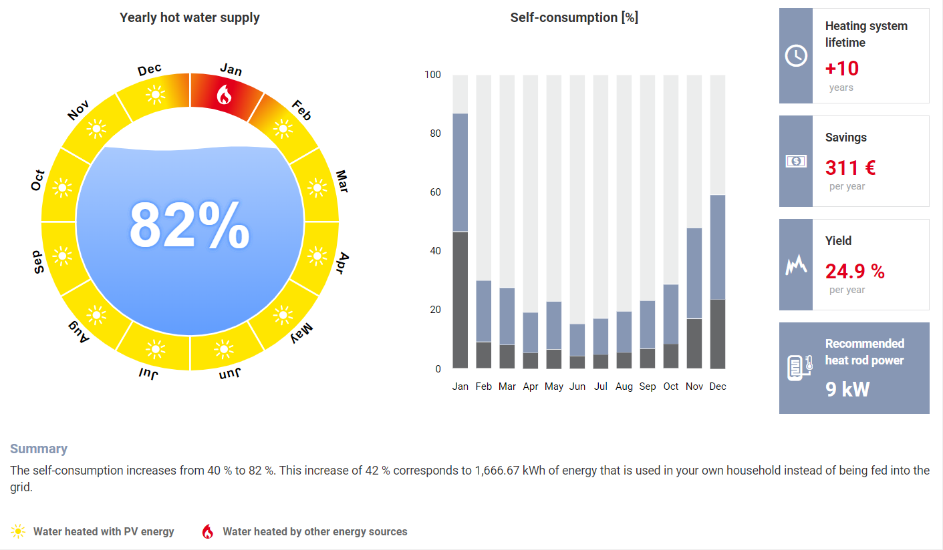

Yukarı Avusturya'da likit yakıtlı ısıtmalı ve 300 litrelik boylerli müstakil bir ev için Ohmpilot simülasyonu. Evde 1.666,7 kWh enerji sıcak su hazırlanması için kullanılabilmekte ve bu sayede yılda yaklaşık 11 ay boyunca fotovoltaik enerjiyle sıcak su tedariki güvence altına alınmaktadır.

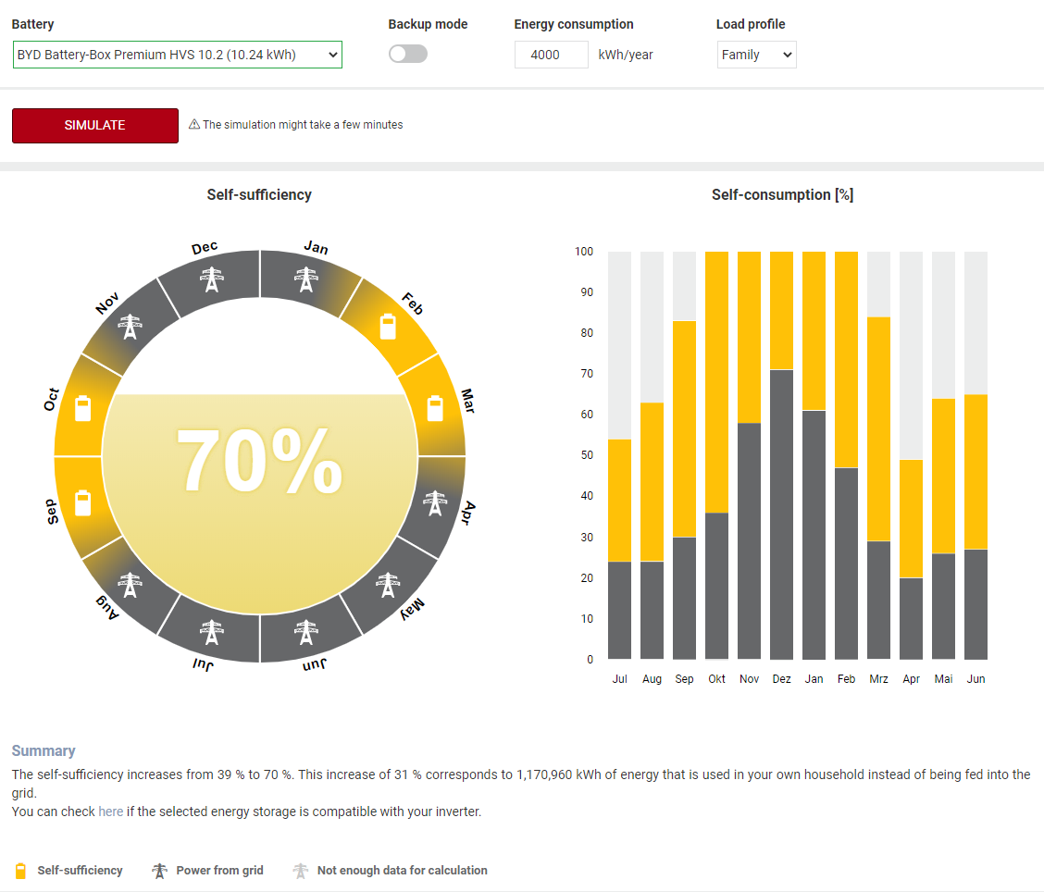
Yukarı Avusturya'da müstakil bir evde depolama simülasyonu. Seçilen depo sayesinde öz yeterlilik %39'dan %70'e çıkmakta ve evde 1.170,9 kWh enerji kullanılabilmektedir.

Resimler: Fronius International GmbH, izinsiz çoğaltılabilir

Fronius Solar Energy hakkında

Fronius'un Solar Energy bölümü 1992 yılından beri fotovoltaik alanında enerji çözümleri üretmektedir ve ürünlerini kurulum, servis ve satış partnerlerinden oluşan global ve yetkin bir ağ üzerinden satışa sunmaktadır. 24'nin üzerinde Solar Energy şubesi, yüzde 95'ın üzerinde ihracat oranı ve kurulu inverterlerin sağladığı toplam 17 gigawatt üstü güç, bu noktada öne çıkmaktadır. Büyük hedefe "24 saat güneş" adı verilmiştir ve Fronius, dünya çapındaki enerji ihtiyacının yüzde 100 yenilenebilir kaynaklardan karşılanacağı bir geleceği hedefleyen bu vizyonu gerçeğe dönüştürmek için her gün çalışmaktadır. Bu sebeple Fronius güneş enerjisini maliyet bakımından verimli ve akıllıca üretmek, depolamak, dağıtmak ve tüketmek için enerji çözümleri üretmektedir.

Fronius International GmbH Hakkında

Fronius International, genel merkezi Pettenbach'ta olan, Wels, Thalheim, Steinhaus ve Sattledt'te tesisleri bulunan bir Avusturya şirketidir. 1945 yılında Günter Fronius tarafından kurulan geleneksel şirket, 2020 yılında 75'inci yıl dönümünü kutlayacaktır. Tek kişilik yerel bir şirketken, dünya çapında 5.440 çalışana sahip uluslararası bir şirket haline gelen Fronius, günümüzde kaynak teknolojisi, fotovoltaik ve akü şarj teknolojileri alanlarında faaliyet göstermektedir. Ürünlerinin yaklaşık %93'ü, 34 uluslararası Fronius şirketi ve 60'tan fazla ülkedeki satış partnerleri/temsilcileri aracılığıyla ihraç edilmektedir. Fronius, yenilikçi ürün ve hizmetlerinin yanı sıra, 1.264 aktif patenti sayesinde dünya pazarında teknoloji lideridir.

Sorularınız için:
Heidemarie HASLBAUER, +43 664 88293709, haslbauer.heidemarie@fronius.com, Froniusplatz 1, 4600 Wels, Avusturya.

Muge NASUHOGLU, +90 216 581 59 00, nasuhoglu.muge@fronius.com, Aydınlı Mah. BOSB 3. Sk. No:1, 34953 Tuzla, İstanbul.

Belge kopyası:
a1kommunikation Schweizer GmbH, Rüdiger KEMPA, rke@a1kommunikation.de

Fronius International, Business Unit Solar Energy basın gönderimleri almak istemiyorsanız, lütfen gönderimi UNSUBSCRIBE yazarak cevaplandırın.

